In [11]:

*#* 연습문제 *5 /* 예제*(6.8), p197*

**from** scipy.stats **import** norm

mu_a **=** 4.5 *#* 비료 *A*를 쓰는 분포표의 평균 수확

sd_a **=** 0.7 *#* 비료 *A*를 쓰는 분포표의 표준편차

mu_b **=** 4.3 *#* 비료 *B*를 쓰는 분포표의 평균 수확

sd_b **=** 0.4 *#* 비료 *B*를 쓰는 분포표의 표준편차

n_a **=** 45 *#* 비료 *A*를 쓰는 분포표의 표본 수

n_b **=** 50 *#* 비료 *B*를 쓰는 분포표의 표본 수

sem_a **=** sd_a **/** (n_a **\*\*** 0.5) sem_b **=** sd_b **/** (n_b **\*\*** 0.5) mu_di **f =** mu_a **-** mu_b

sd_di **f =** (sem_a **\*\*** 2 **+** sem_b **\*\*** 2) **\*\*** 0.5 z **=** (0 **-** mu_di **f**) **/** sd_di **f**

p **=** norm**.**cdf(z)

print(f'비료 A를 쓰는 분포표의 평균 수확이 B를 평균 분포표보다 낮을 확률 : {p:.4f}') print(f"원본 값 : {p}")

비료 A를 쓰는 분포표의 평균 수확이 B를 평균 분포표보다 낮을 확률 : 0.0460

원본 값 : 0.04599738543484535

In [15]:

**import** matplotlib.pyplot **as** plt **import** numpy **as** np **from** scipy.stats **import** norm

plt**.**rc('font', family**=**'Malgun Gothic') mu **=** 0

sd **=** 1

x **=** np**.**linspace(**-**4, 4, 1000)

pdf **=** norm**.**pdf(x, loc**=**mu, scale**=**sd) plt**.**plot(x, pdf, label**=**'PDF')

plt**.**axvline(**-**1.65, color**=**"red", linestyle**=**"--") z **= -**1.65

plt**.**fi**l**_between(x[x**<=**z], pdf[x**<=**z], alpha**=**0.5) plt**.**xlabel('Z위치')

plt**.**ylabel('차이')

plt**.**title(f'P(Z<={z})')

plt**.**show()

C:\Users\starl\AppData\Roaming\Python\Python311\site-packages\IPython\core\pylabtools.py:152: UserWarning: Glyph 8722 (\N{MINUS SIGN}) missing from curr ent font.

fig.canvas.print_figure(bytes_io, **kw)

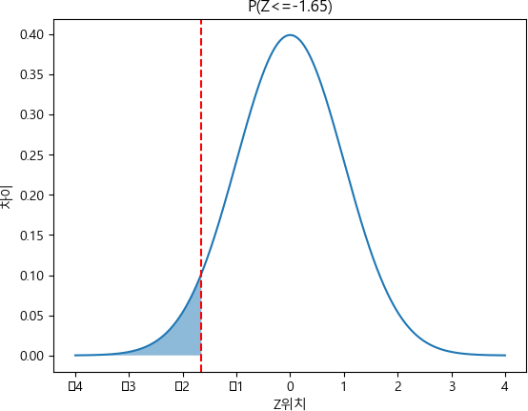

Loading [MathJax]/extensions/Safe.js